Albeda College Stolwijkstraat



Naam: Kees Goedegebuure

Klas: AO4-3P

Versie: 1.1

Datum: 19-02-2016

Inhoudsopgave

Kern van het project 3

Albeda intro 3

Aanleiding 3

Algemene beschrijving 3

Doelgroep 4

Vormgeving 4

Informatie 4

Interactie met de website 4

Vlekkenplan 5

Rapportages 5

# Kern van het project

Er kan een systeem worden gemaakt waarmee een te laat briefje wordt uitgeprint bij het inchecken met een OV chipkaart. Bij eerste incheck kunnen de gegevens van de leerling door de leerling zelf worden ingevuld. Bij inchecks daarna kunnen de gegevens die op het briefje moeten komen uit de database worden opgehaald. De leerling moet zelf zijn reden van te laat opgeven. Na 10 keer te laat kan er een email worden verzonden naar de leerling en zijn mentor. Het emailadres kan worden bevestigd doormiddel van een link die 24 uur geldig is. Elke periode kan er automatisch een mail worden verzonden naar de leerlingen in het systeem.

# Albeda intro

Het Albeda is een MBO school. Ze geven meer dan 120 verschillende opleidingen. Ze hebben een heleboel vestigingen door heel Zuid-Holland. De vestiging waar deze opdracht voor is, is de vestiging op de stolwijkstraat. Er zijn ongeveer 500 studenten die les nemen op deze vestiging. Het Albeda College locatie Stolwijkstraat is een ICT school waar op verschillende niveau’s opleidingen te vinden zijn voor onder andere, applicatieontwikkeling en netwerkbeheer. De opdrachtgever voor deze opdracht is H. Van Dijk. Hij is een leraar op het Albeda College locatie stolwijkstraat.

# Aanleiding

Omdat er op het Albeda College veel mensen te laat komen, is de aanleiding voor het maken van dit systeem om tijd te verminderen bij het invullen van briefjes. De bedoeling van dit systeem is om minder tijd te verspillen en het invullen van briefjes makkelijker en sneller te laten gaan. Een andere aanleiding voor dit project is om de examenklas voor te bereiden op het examen.

# Algemene beschrijving

Dit systeem heeft de volgende functionaliteiten:

* Je moet kunnen inchecken met een ov chipkaart.
* Persoonsgegevens invullen.
* Bevestigingsmail verzenden.
* Mail naar mentor sturen met naam en leerlingnummer bij geen bevestiging.
* Aantekening op briefje bij geen bevestiging (24 uur).
* Mail sturen naar mentor en leerling na 10 keer te laat.
* Gegevens wijzigen van leerlingen (administratie).
* Gegevens van eerste kaart verwijderen als er een tweede wordt aangemeld

# Doelgroep

De doelgroep van deze applicatie zijn de leerlingen van het Albeda College. Als zij te laat komen moeten ze het systeem gebruiken. De administratie moet dit systeem gebruiken om te laat meldingen te wijzigen en om handmatig mensen te laat te melden. Er moeten ook andere mensen van het albeda in het systeem komen en er moeten docenten in het systeem kunnen komen.

# Vormgeving

De website heeft als thema de kleur blauw, omdat het albeda college deze kleur veel gebruikt. Het logo van het albeda staat boven de navigatiebar. Rechts van het logo staat de titel van de website. In de content van de website wordt links een witte ruimte opengelaten en recht een witte ruimte opengelaten. Het lettertype dat gebruikt wordt is ‘Arial’, en de groote van het lettertype is 12. In de footer van de website komt een link te staan naar de site van het albeda college.

# Informatie

De administratie krijgt de volgende informatie:

* Lijst met leerlingen die te laat zijn op het dashboard van de administratie.
* Lijst met alle leerlingen aangemeld in het systeem onder de leerlingen pagina.
* Statistieken over leerlingen die te laat zijn gekomen op de statistieken pagina (hoe vaak te laat, hoeveel te laat per tijdsperiode).

De leerlingen krijgen de volgende informatie:

* Formulier met gegevens bij eerste inlog.

# Interactie met de website

* De leerling moet een formulier invullen bij eerste inlog.
* De administratie moet kunnen inloggen in het systeem.
* De administratie moet specifieke gegevens van iemand op kunnen vragen en statistieken zien over die persoon.
* De administratie moet statistieken zien met wie de huidige dag te laat is.
* De administratie moet gegevens van mensen aan kunnen passen.
* De onderwijsleider moet kunnen inloggen in het systeem
* De onderwijsleider moet gegevens kunnen opvragen van mensen in het systeem.
* De docenten moeten kunnen inloggen in het systeem.
* De docenten moeten gegevens van leerlingen aan kunnen passen.
* De docenten moeten gegevens van leerlingen kunnen vinden

# Vlekkenplan

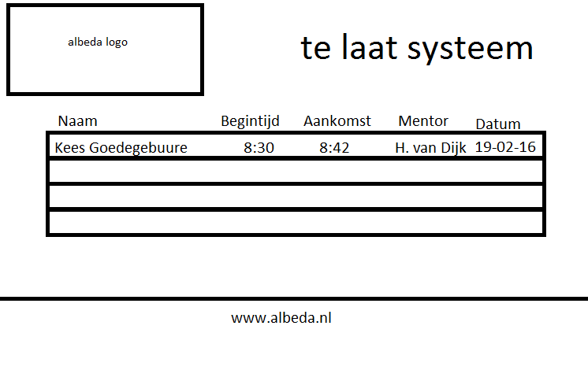

# Rapportages

Huidige te laat briefje:

